Филиал Муниципального образовательного учреждения

детского сада с. Пушанина в с. Верхние Поляны

Белинского района Пензенской области

Консультация для воспитателей

«Как рассказать детям о войне?»

Разработано старшим воспитателем

Филиппово

**Непосредственно образовательная деятельность**

**по развитию речи**

*«Путешествие в город Красивой речи»*

Старший дошкольный возраст

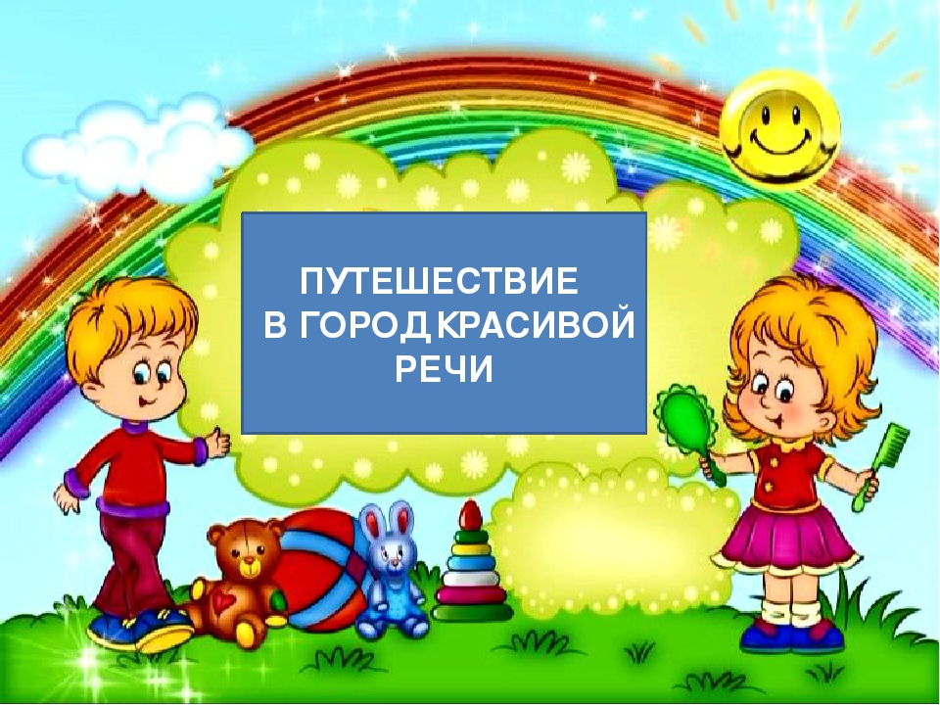

Воспитатель: Е.В. Трубачёва

с. Верхние Поляны

Цель: Обогащение и активизация словарного запаса посредством участия в словесно-речевых играх.

Задачи:

Образовательные:

• Расширять объем словарного запаса.

• Закрепить особенности произношения гласных и согласных звуков.

• Закрепить знания о материалах и их свойствах.

**Развивающие**:

• **Развивать** умение выделять существенные признаки предметов, сравнивать их и по ним объединять предметы в одно родовое понятие.

• **Развивать** речевые ассоциации и слуховое внимание.

• **Развивать воображение**,

Воспитательные:

• Воспитывать доброжелательное отношение друг к другу, инициативность.

• Воспитывать желание помогать

Интеграция с областями:

• речевое **развитие**, познавательное **развитие**, социально-коммуникативное, физическое **развитие**.

Словарная работа: фантазия, солнце: яркое, лучистое, светлое, горячее.

Материалы и оборудование: солнце с лучиками, запись мелодии «волшебной музыки», колокольчики, машина на пульте управления.

Ход занятия:

1. Орг. момент.

Сейчас мы с вами будем здороваться, но делать это мы будем необычным способом!

 Скажем «Здравствуйте» руками!

Скажем « Здравствуйте»   ногами!

Скажем «Здравствуйте» глазами!

 Скажем «Здравствуйте» мы ртом – Станет радостно кругом!

Ребятки ,я вижу что не у всех еще язычки проснулись, давайте ему поможем, я позвоню в  маленький колокольчик ,слышите  как  нежно звучит, как ласково он просит  вас проснуться. Ну чтобы уж совсем наши язычки были готовы к работе ,ты Даша позвони в большой колокольчик.

 Воспитатель:  А теперь я проверю ,действительно помогли нам колокольчики ,или они старались зря.

Речевая разминка:

 Да-да-да   наступили холода.

За-за-за     пришла зимушка зима.

Оз-оз-оз    на улице крепкий мороз.

Ам-ам-ам   гости пришли к нам

-Да действительно, мои помощники -колокольчики ,старались не зря.

- Сегодня мы  с вами отправимся в путешествие в сказочный город Красивой речи. Только никому об этом не говорите. Попадая в этот сказочный город люди немного меняются. Хотите узнать, как? Тогда в путь. Так как страна необычная, то и в путешествие мы отправимся необычным образом: с помощью фантазии.

-А что такое фантазия? (фантазия- это наши мечты, когда мы о чем –то мечтаем, что-то выдумываем то, чего нет на самом деле.)

-Итак, отправляемся в город Красивой речи. (Включается  сказочная музыка.  Детям  в руки даю большие воздушные шары) .

Закройте, пожалуйста ,глаза. Представьте себе, что мы летим на воздушном шаре сквозь облака. Сверху видим мы леса, поля, слышим журчание реки, чувствуем запах свежего воздуха после дождя. (здесь капельки воды, долетают  и до детей) - Эмоциональная разрядка.

2. Основная часть.

-Вот мы и прибыли. Посмотрите, ребята, что это?

-Ворота.

– А на воротах – замок. Давайте, его откроем. Наверно жители  страны думали ,что дети придут сюда невоспитанные ,которые не правильно разговаривают, и они в страну красивой речи не хотят никого пускать.

Игра «Паутинка добрых слов»

Дети разматывая клубок, передают его друг другу ,при этом каждый называет какое-то   «доброе слово»

Воспитатель: Ребята вы сказали столько добрых слов что  на душе стало тепло и хорошо, а вам? Не зря «ОТ ТЕПЛОГО СЛОВА «СПАСИБО» -

РАСТАЕТ ДАЖЕ ЛЕДЯНАЯ ГЛЫБА»

  И наш замок  тоже не выдержал, открылся. Ой ребята ,а нас  здесь Набережная нашего, любимого  города Мамадыш. Красиво здесь ребята, но чего - то не хватает, солнышко не хватает, света.

 ( Приезжает машина на пульте управления ,маленький персонаж сидит в машине с письмом в руках) .

-Ой, ребята, а здесь письмо!

Дорогие любимые наши ребята, помогите нам! Злые волшебники заколдовали нашу страну:

Все, что есть у нас: наша красивая, волшебная страна , поля, и леса, и дорожки, солнышко.

Помогите нам расколдовать нам нашу страну!

-Нужно помочь жителям этой страны. Поможем? Да.

- Тогда, отгадайте загадку:

Среди поля голубого,  яркий блеск огня большого

Не спеша огонь тот ходит, землю – матушку обходит,

Светит весело в оконце. Догадались это… Солнце.

-Только почему-то оно грустное? У него нет лучиков.

-Чтобы расколдовать лучики нужно выполнить задания.

1. задания:

Ребята фотограф запутался ,он хотел сделать семейную фотографию, а рассадить членов семьи он не может .Давайте ему поможем. Дети  по одному называют членов семьи .(на слайде они выходят). Посмотрите, солнышко наше заулыбалось и теперь у нас стало уютнее. Ребята ,наш  прекрасный город ,нашу  любимую Набережную построили наши  родители ,дедушки и бабушки, наши дяди и  тети. И я уверена, что когда вы станете большими ,вы тоже будете стараться чтоб ваш город  стал еще  больше и  красивее.

Игра фантазия « Мешочек мечтаний»

(Воспитатель дает детям  мешочек)

Давайте  от всего сердца помечтаем о том, что я сделаю для родного города когда стану большим. ( рассказы детей)

Я верю, что ваши мечты сбудутся, что вы всегда будете любить и помнить « милый сердцу уголок», для которого вы мечтаете сделать столько хорошего и прекрасного. Я предлагаю вам подойти к эскизу нашего города и  вы на свое усмотрение украсите его. Сделать город как вы и мечтали  более красивым и уютным

( дети подходят к плакату и украшают его разными насаждениями из цветов, деревьев, зданий).

 Какие вы молодцы , в нашем городе Мамадыше появилась еще одна улица. Как же мы ее назовем? (Улица Будущего) .Мамадыш  стал еще больше и красивее.

Пальчиковая игра« Люблю по Мамадышу я  шагать...».

Дети «шагают» пальчиками по столу.

Люблю по Мамадышу я  шагать,

Люблю смотреть,

 Люблю считать.

 Набережная – раз (на каждое название загибают по одному пальцу),

Советская – два,

  Три – фонтан-красавец,

А четыре – наш ДК

Пять – по парку я гуляю,

Всякий уголок в нем знаю,

Шесть – в ледовый я хожу,

Там с ребятками дружу.

Семь, конечно, наш детсад,

Каждый побывать в нем рад!

Восемь – детская площадка – Здесь качели и лошадка.

Девять – это магазин, Много ярких в нем витрин.

Десять – из-за поворота вижу школьные ворота.

Очень любим мы наш город (разжимают кулачки),

Он красив и вечно молод.

(Мальвина заходит в руках указка, показывая картинки с УМК ,задавая вопросы гостям, идет и  видит детей ,подходит )

-Ну вот же, все хотят заниматься ,а Буратино ,как всегда ,спрятался куда то ,(посматривая по сторонам).Так охота кого нибудь поучить .Вы не видели его. Ну и ладно ,пусть останется незнайкой. Тогда я вас поучу.

- В городе Красивой речи живут удивительные  дети ,они любят играть в эту игру , а мне интересно  вы справитесь с заданием.

Дидактическая игра :

«Назови одним словом»

-Кепка, шапка, фуражка, берет, пилотка.

-диван, стул, стол, кровать, шкаф.

- помидор, огурец, морковь, свекла, лук, перец.

-Набережная, ДК, Олимп, Советская.

- а, б, в, п.

- повар, шофер, плотник, продавец, врач.

-1, 2, 4, 5, 7, 8, 0

Мальвина:

-Я так и думала что в страну Красивой речи попадают только умные и старательные дети .Пойду я все таки, и найду Буратино и заставлю его заниматься. Ой чуть не забыла ,у меня для вас есть бесплатные, пригласительные билеты. Вы можете пригласить в нашу страну своих мам, пап , дедушек и  бабушек, ну вообщем кого захотите .(уходит)

 Воспитатель: - А мы с вами покатаемся на волшебной карусели .  Дорогие мои ребятки, детям нельзя без родителей далеко ходить, поэтому вы приходите на Набережную со взрослыми да? (Вос-ль спрашивает  детей. –Маша ты с кем пришла на карусели ?С мамой. Артем  ты с кем пришел на Набережную? Данил а ты с кем будешь кататься?

Дидактическая игра:  «Скажи ласково».

Воспитатель: В семье все друг друга называют ласково, нежно, потому что друг друга любят. Как можно назвать ласково дочь?

Дети при помощи воспитателя образовывают слова

Дочь — доченька, дочурка

Сын – сынок, сыночек.

Папа – папочка, папенька

Дед – дедушка, дедуля

Бабушка – бабулечка

Сестра – сестрёнка

Внук – внучок

Внучка – внученька

Брат – братишка

Воспитатель подводит итог: Замечательно, как много вы знаете ласковых слов. Вы порадовали меня. Оказывается, вы очень ласковые и добрые по отношению к своей семье.

(Загорается гирлянда)

Вос-ль:- Посмотрите дети мы с вами  своей  красивой ,правильной речью, душевными словами растопили злое сердце волшебника и он расколдовал наш город Красивой речи. Теперь жители  страны могут жить спокойно, не бояться и радоваться что к ним приходят в гости такие  умницы как вы. Давайте мы тоже превратимся в волшебников, только не злых !а  в добрых и  сделаем так ,чтоб наша страна не только засияла , но и зацвела .Я вам в этом помогу. Сделаем  чудесные тюльпаны ,которые украсят нашу страну Красивой речи.

( Делают оригами цветы тюльпаны  и старят на набережной)

 Смотрите , дети как у нас здесь красиво  стало. Пусть сюда приходят дети ,и если они пришли грустные, то волшебной стране  станет весело, и они уйдут веселыми, кто не умел красиво правильно говорить, тот заговорит красиво и правильно,  а кто не улыбался ,тот заулыбается, кто придет больным поправится, Добро пожаловать.

5. Итог.

-Молодцы, жители этого необыкновенного города говорят вам: «Огромное спасибо! »

-Отправляемся домой, закрываем глаза и представьте себе, что мы летим на воздушном шаре сквозь облака. Сверху видим мы леса, поля, слышим журчание реки, чувствуем запах свежего воздуха после дождя. Звучит музыка.

-Вот и прибыли мы в детский сад и наше путешествие закончилось. Спасибо Мои дорогие ребятки ,Вы у меня самые умные, самые хорошие!